Interface de usuário <RF011 - Tela de Módulos da Escola de Discípulos (admin/user)>

Leiaute sugerido
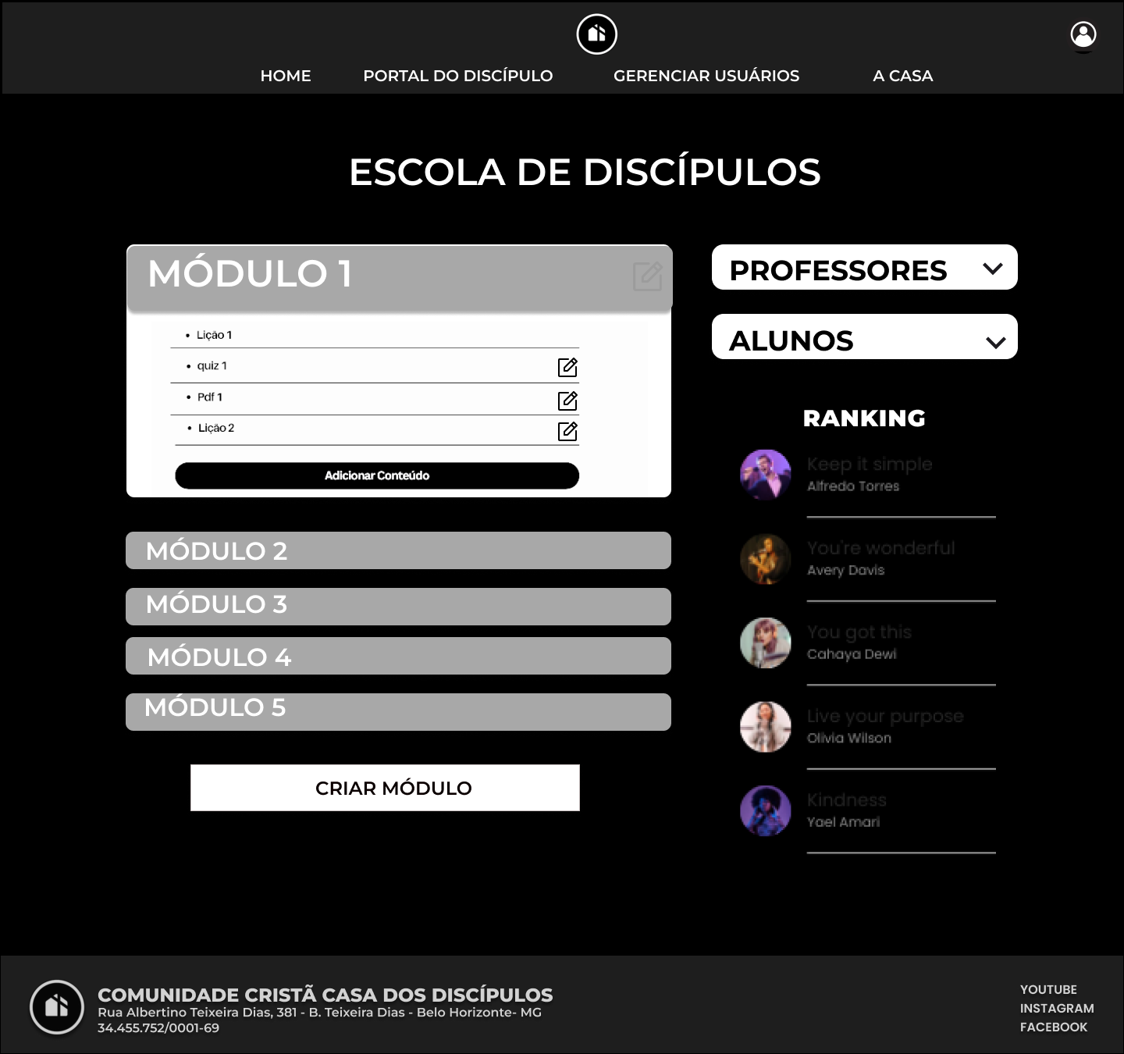

Relacionamentos com outras interfaces
Redirecionado da página de Portal do Discípulo
Redireciona para as páginas de ‘Portal do Discípulo’, ‘A Casa’, ‘Gerenciamento de Usuários’, ‘Home’
Redireciona para as páginas ‘Editar Módulo’, ‘Criar Módulo’

Campos
Número | Nome | Descrição | Valores válidos | Formato | Tipo | Restrições
 | Portal do Discípulo | Redireciona para página ‘Portal do Discípulo’ | - | Botão | Comando | -
 | A Casa | Redireciona para página ‘A Casa’ | - | Botão | Comando | -
 | Gerenciar Usuários (admin) | Redireciona para página ‘Gerenciar Usuários’ | - | Botão | Comando | -
 | ‘Conheça a Casa’ | Redireciona para página ‘A Casa’ | - | Botão | Comando | -
 | Home | Redireciona para página ‘Home’ | - | Botão | Comando | -
6 | Listagem | Listagem dos módulos | - | Texto - visualização | Visualização | -
7 | Ranking | Ranking dos usuários no progresso da Escola de Discípulos | - | Texto | Visualização | -
8 | Criar Módulo | Redireciona para tela de criação de módulo | - | Botão | Comando | -
9 | Editar Módulo | Redireciona para tela de edição de módulo | - | Botão | Comando | -

Comandos
Número | Nome | Ação | Restrições

